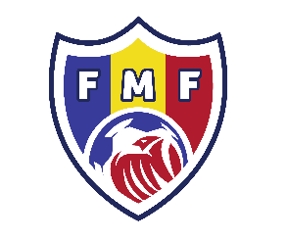
FEDERAŢIA MOLDOVENEASCĂ DE FOTBAL

Aprobat departamentul de dezvoltare tehnică al fmf

“ ” 2024
TABEL NOMINAL
al echipei __________Liga “ “ U “ “
pentru participare în Campionatul Republicii Moldova la Fotbal Copii și Juniori
ediţia 2024 – 2025, sesiunea toamnă

Nr.  d/r | Numele, Prenumele | Data naşterii | IDNP | Data certificatului medical | ID COMET
Antrenori:
 |  | Tel. | Licenţa №
 |  | Tel. | Licenţă №
Numele , prenumele, semnătura - ştampila directorului , adresa clubului, şcolii.,

E-mail Tel. Fax.
Confirm precum că toți jucătorii incluși în acest tabel nominal nu sunt înregistrați la alte
asociații de fotbal internaționale.
Persoana juridică

